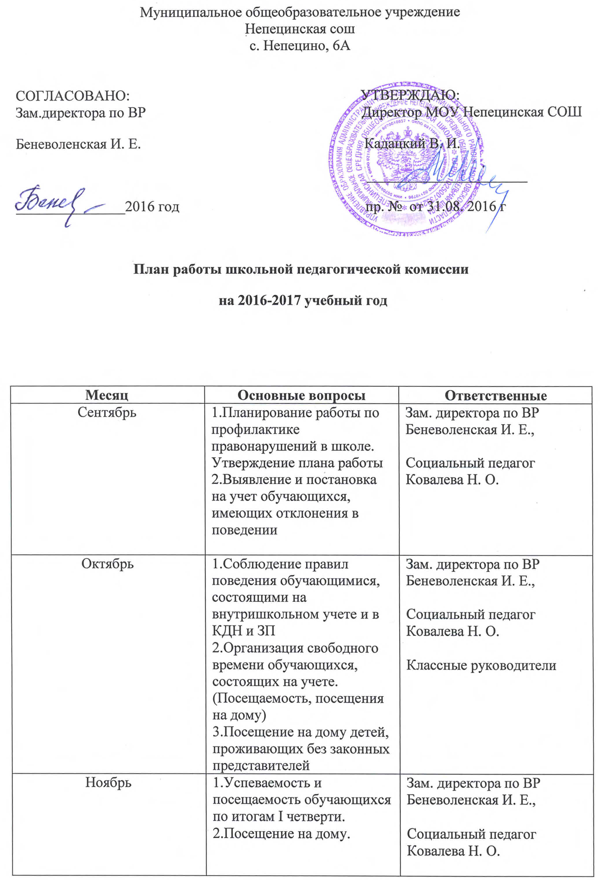
Декабрь | 1.Проблемы во взаимоотношениях участников образовательного процесса.  2.Организация свободного времени обучающихся во время каникул. | Зам. директора по УВР  Орлова Е. А.,  Зам. директора по ВР Беневоленская И. Е.,  Социальный педагог Ковалева Н. О.  Классные руководители
Январь | 1.Успеваемость и посещаемость обучающихся по итогам II четверти  2.Работа с неблагополучными семьями | Зам. директора по УВР  Орлова Е. А.,  Зам. директора по ВР Беневоленская И. Е.,  Социальный педагог Ковалева Н. О.  Инспектор ПДН  Иванова М. О.,  Классные руководители
Февраль | 1.Оформление школьной документации по работе с обучающимися группы риска.  2.Успеваемость и посещаемость уроков  3.Соблюдение прав детей, находящихся под опекой | Зам. директора по ВР Беневоленская И. Е.,  Социальный педагог Ковалева Н. О.  Инспектор ПДН  Иванова М. О.,  Классные руководители
Март | 1.Организация свободного времени обучающихся во время каникул.  2.Организация индивидуальной работы с обучающимися, сотоящими на учете в КДН и ЗП | Зам. директора по ВР Беневоленская И. Е.,  Социальный педагог Ковалева Н. О.  Инспектор ПДН  Иванова М. О.,  Классные руководители
Апрель | 1.Успеваемость и посещаемость обучающихся по итогам III четверти.  2.Итоги профилактики правонарушений среди несовершеннолетних | Зам. директора по ВР Беневоленская И. Е.,  Социальный педагог Ковалева Н. О.  Инспектор ПДН  Иванова М. О.
Май | 1.соблюдение обучающимися школы правил поведения в общественных местах.  2.Результаты профилактической работы с неблагополучными семьями по итогам учебного года  3.Занятость обучающихся в летний период | Зам. директора по ВР Беневоленская И. Е.,  Социальный педагог Ковалева Н. О.,  Классные руководители

